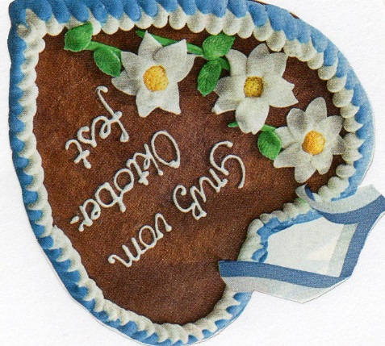
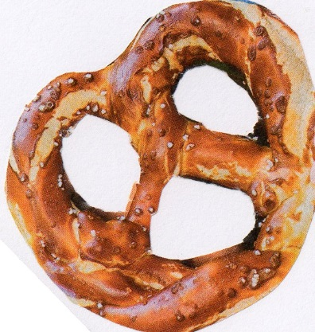

. O`zapft is!

Einladung zum Oktoberfest der RSG

Liebe Vereinsmitglieder,
wir laden Euch wie im letzten Jahr, anstelle eines Weihnachtsfestes, zu einem zünftigen Oktoberfest ein – wie immer mit Kind und Kegel.
Wir treffen uns am 17.10.2015 ab 18 Uhr im Vereinsheim.
Für das leibliche Wohl wird bestens gesorgt, eure Desserts sind aber herzlich Willkommen(Essen gibt es ab 19.15 Uhr).
Bitte meldet euch bis zum 3.10.2015 bei Günter Becker (07031-657070) und informiert ihn, mit wie vielen Personen und Desserts Ihr kommt.
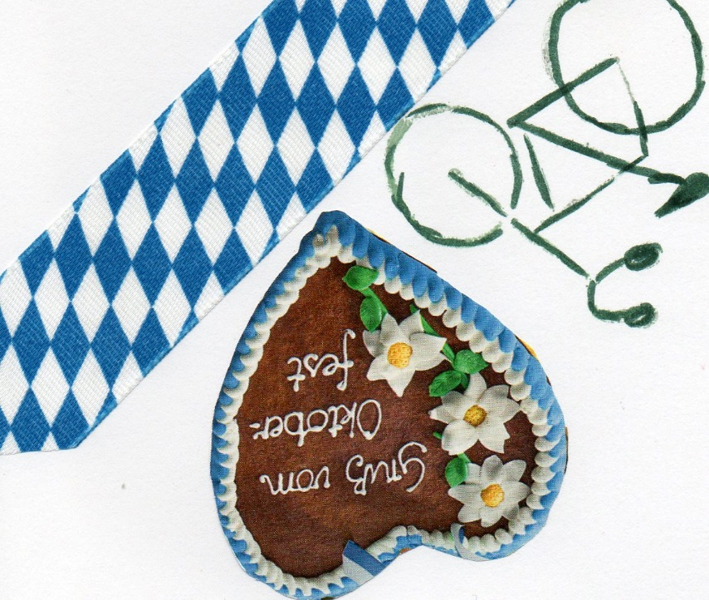
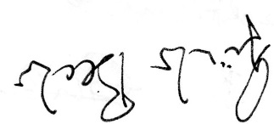

Im Namen der RSG grüßt euch herzlich

